เฟรมเวิร์กเชิงวัตถุและแนะนำเฟรมเวิร์กแบบพูม่า
Object Oriented Framework: An introuction of POOMA Framework

นาย ยอดฟ้า บุษยาสกุล
นาย อวิรุทธ์ อำพันธุ์รัตน์
อาจารย์ที่ปรึกษา อาจารย์ชุติเมษฎ์ ศรีนิลทา

บทคัดย่อ
ข้อมูลเกี่ยวกับออบเจกต์โอเรียนเต็ดเฟรมเวิร์ก ถูกแบ่งออกเป็นสามส่วน ได้แก่ " ความเข้าใจเกี่ยวกับ เฟรมเวิร์ก " ซึงจะบอกเกี่ยวกับ ชนิดต่างๆของเฟรมเวิร์กและจะใช้งานเฟรมเวิร์กอย่างไร " การเพิ่มประโยชน์จากเฟรมเวิร์ก " กล่าวถึงการจัดการที่เราต้องเกี่ยวข้องที่จะไปกระทบกับการพัฒนาเฟรมเวิร์ก " การพัฒนาเฟรมเวิร์ก " ให้แนวทางเกี่ยวกับกระบวนการทางการกำหนดและออกแบบเฟรมเวิร์ก ในแต่ละส่วนจะมีเกร็ดเล็กน้อยสำหรับช่วยให้คุณพัฒนาเฟรมเวิร์กขึ้นมาเอง ในบทความนี้จะแนะนำคุณถึงเฟรมเวิร์กชนิดหนึ่งที่เรียกว่าพูม่า
เฟรมเวิร์กพูม่า (Parallel Object-Oriented Methods and Application Framework หรือ POOMA Framework) เป็นเฟรมเวิร์กที่เขียนขึ้นด้วยภาษา C++ แบบ ANSI/ISO ที่ถูกออกแบบมาให้มีคุณสมบัติที่ยืดหยุ่นสำหรับการสร้างแอพพลิเคชันทางวิทยาศาสตร์แบบดาต้าพาราเรล (data parallel) เพื่อใช้ทั้งในเครื่องเวิร์กสเตชันและพาราเรลซูเปอร์คอมพิวเตอร์

Abstract
The Information about Object Oriented Framework is organized into three section " Understanding Framework " describes different types of frameworks and how they are used. " Maximizing Framework Benefits " addresses organizational concerns that impact framework development. " Developing Framework " outlines a process for identifying and designing frameworks. Each section also includes some tips for build your own. This paper introduces you a class of framework that called POOMA.
POOMA Framework (Parallel Object-Oriented Methods and Application Framework) is written by C++ design to provide a flexible environment of data-parallel programming of scientific applications for used on both workstation and parallel supercomputer.

1. แนะนำ ออบเจ็กต์ โอเรียนเต็ด เฟรมเวิร์ก
จากการใช้งาน เฟรมเวิร์กจาก ทาลิเจนท์ อินเตอร์เนชั่นแนล โคเปอร์เรชั่น (Taligent INC.) ถือเป็นความสำเร็จทางด้านออบเจ็กต์เทคโนโลยีในขั้นสุดยอด เฟรมเวิร์กนั้นคือคุณสมบัติกลุ่มของออบเจ็กต์ที่มีการกำหนดวิธีการเปลี่ยนแปลงไว้ว่าสามารถนำกลับมาใช้ใหม่ได้ทั้งในส่วนของซอฟต์แวร์ และ โค้ด ทางนิยามเฟรมเวิร์กหมายถึงเซตของบล็อกของ ซอฟต์แวร์ที่ถูกสร้างโดยเครื่องจักร โดยโปรแกรมเมอร์สามารถนำมาใช้หรือแก้ไขเพื่อนำมาแก้ปัญหาเฉพาะอย่าง
ทาลิเจนท์ได้ออกแบบเฟรมเวิร์กขึ้นมาสำหรับฟังก์ชันของซอฟต์แวร์ต่างๆ เช่น เน็ตเวิร์ก มัลติมีเดีย การเข้าถึงฐานข้อมูลด้วยเฟรมเวิร์กนักพัฒนาซอฟต์แวร์จะไม่จำเป็นที่จะต้องเริ่มการพัฒนาซอฟต์แวร์ทั้งหมดใหม่ตั้งแต่ต้นเพราะเฟรมเวิร์กนั้นถูกสร้างขึ้นมาจากกลุ่มของออบเจ็กต์ดังนั้นทั้งการออกแบบและโค้ดของเฟรมเวิร์กจึงสามารถนำมาใช้ใหม่ได้

2. ความเข้าใจเกี่ยวกับเฟรมเวิร์ก
เฟรมเวิร์กจะรวมเอาการโปรแกรมที่มีความชำนาญและจำเป็นต่อการแก้ไขปัญหาเฉพาะด้าน โปรแกรมเมอร์จะนำเฟรมเวิร์กกลับมาใช้งานใหม่เพื่อบรรลุการแก้ไขปัญหา เช่น ส่วนที่ใช้ในการแก้ปัญหา โดยไม่ต้องพัฒนามันขึ้นมาใหม่ทั้งหมด เฟรมเวิร์กช่วยนักพัฒนาแก้ปัญหาในหลายๆขอบเขตของปัญหาและจัดการกับปัญหานั้นได้ดีกว่า มันถูกออกแบบมาอย่างยอดเยี่ยมและไม่มีโครงสร้างพื้นฐาน ดังนั้นเมื่อมีบล็อกของซอฟต์แวร์ใหม่ๆเพิ่มขึ้นมา เราสามารถนำมันมาแทนบล็อกเดิมโดยใช้เพียงการเชื่อมต่อเพียงเล็กน้อยเท่านั้น

2.1 ความเข้าใจเกี่ยวการพัฒนาเฟรมเวิร์ก
การพัฒนาเฟรมเวิร์กนั้นแตกต่างจากการพัฒนาแอพพลิเคชัน เฟรมเวิร์กที่สมบูรณ์แล้วจะแก้ไขปัญหาในระดับพื้นๆ โดยจะไม่แก้ปัญหาในระดับที่ต้องให้เหตุผลในการแก้ไขปัญหานั้นว่าดีหรือไม่เนื่องจากเฟรมเวิร์กได้รวมเอาส่วนที่ใช้ในการแก้ไขปัญหาเอาไว้ ดังนั้นจึงมีความอิสระจากกันระหว่างปัญหาเดิมกับปัญหาใหม่ในทุกครั้งที่มันถูกนำมาใช้ อย่างไรก็ตามในการใช้งานแต่ละครั้ง เฟรมเวิร์กจะปรากฏในรูปแบบเดิมตามที่มีการออกแบบไว้คุณจะต้องบ่งบอกลักษณะของปัญหาที่อยู่ในเฟรมเวิร์กอย่างถูกต้อง เพื่อที่จะให้ตัวไคลเอ็นต์นั้นสามารถเปลี่ยนเฟรมเวิร์กไปยังปัญหาใหม่ได้ รวมทั้งไคลเอ็นต์จะต้องเข้าใจเกี่ยวกับการแก้ปัญหาที่เฟรมเวิร์กสามารถทำได้ และ เข้าใจว่าจะต้องทำอย่างไรจึงสามารถรวมมันเข้าไปยังโปรแกรมของไคลเอ็นต์

2.2 ขอบเขตของเฟรมเวิร์ก
ขอบเขตของปัญหาที่อยู่ในเฟรมเวิร์ก ได้แก่
-แอพพลิเคชั่นเฟรมเวิร์กจะอยู่ในสภาพย่อ นำมาใช้งานได้ในหลายโปรแกรม เฟรมเวิร์กนี้จะรวมฟังก์ชันต่างๆไว้ในรูปแบบตัดตามแนวนอน (Horizontal slice functionality) จึงสามารถนำมาประยุกต์ข้ามขอบเขตได้ เฟรมเวิร์ก GUI (Graphic User Interface) ทางการค้าในปัจจุบัน ที่สนับสนุนฟังก์ชันมาตรฐานที่ GUI ทั้งหมดต้องการเป็นตัวอย่างหนึ่งของแอพพลิเคชั่นเฟรมเวิร์ก
- เฟรมเวิร์กขอบเขตอยู่ในรูปย่อใช้งานได้ในขอบเขตของปัญหาเฉพาะเฟรมเวิร์กนี้จะรวมฟังก์ชันต่างๆไว้ในรูปแบบตัดตามแนวตั้ง (Vertical slice functionality) สำหรับหนึ่งขอบเขตของไคลเอ็นต์ ตัวอย่างของเฟรมเวิร์กขอบเขต ได้แก่ เฟรมเวิร์กระบบควบคุมสำหรับใช้พัฒนาระบบควบคุมของอุตสาหกรรม, เฟรมเวิร์กระบบรักษาความปลอดภัยในการค้าขาย, เฟรมเวิร์กมัลติมีเดีย, เฟรมเวิร์กการเข้าถึงข้อมูล เป็นต้น
- เฟรมเวิร์กสนับบสนุนจะเป็นเฟรมเวิร์กคอยให้บริการในระบบ เช่น การเข้าถึงไฟล์, การกระจายการสนับสนุนการคำนวน,ไดรเวอร์อุปกรณ์ต่างๆ เป็นต้น โดยปกติแล้วนักพัฒนาแอพพลิเคชั่นจะใช้งานเฟรมเวิร์กสนับสนุนนี้โดยตรง หรือ ใช้เปลี่ยนแปลงผลผลิตตามข้อกำหนดของระบบนั้น อย่างไรก็ตาม แม้แต่เฟรมเวิร์กสนับสนุนก็สามารถถูกเปลี่ยนแปลงได้ เช่น เมื่อมีการสร้างระบบไฟล์ใหม่หรือไดรเวอร์ใหม่
บริษัททาลิเจนท์ได้สร้างเฟรมเวิร์กแวดล้อม (Environment frameworks) ขึ้นมาเพื่อเสริมเฟรมเวิร์กทั้งสามประเภทเฟรมเวิร์กนี้จะช่วยลดปริมาณของโค้ดที่นักพัฒนาจะต้องเขียนและปรับปรุง ในทำนองเดียวกัน คุณสามารถสร้างเฟรมเวิร์กที่ครอบคลุมส่วนที่ต้องใช้ในการแก้ปัญหาของคุณเองได้ เฟรมเวิร์กเกี่ยวกับการสร้างและการค้าขายสามารถช่วยเพิ่มผลผลิตให้คุณได้ โดยเฟรมเวิร์กที่คุณสร้างเองนั้นปกติจะเป็นเฟรมเวิร์กขอบเขตหรือแอพพลิเคชั่นเฟรมเวิร์ก

2.3 โครงสร้างของเฟรมเวิร์ก
การบ่งบอกชั้นโครงสร้างของเฟรมเวิร์กโดยละเอียดจะช่วยให้ง่ายต่อการอธิบายคุณสมบัติของเฟรมเวิร์ก และ ทำให้สามารถหาจุดเริ่มต้นในการออกแบบเฟรมเวิร์กให้มีการทำงานร่วมกันได้ ตัวอย่างเช่น เฟรมเวิร์กบางตัวสามารถที่จะอธิบายได้ว่าเป็นตัวควบคุมจัดการ เช่น มีเฟรมเวิร์กฟังก์ชันควบคุมอยู่หนึ่งตัวสั่งการการทำงานของเฟรมเวิร์กเกือบทั้งหมด คุณจะเรียกฟังก์ชันควบคุมเพื่อเริ่มการทำงานของเฟรมเวิร์ก แล้วเฟรมเวิร์กก็จะไปสร้างออบเจ็กต์ที่จำเป็นต่างๆ และ ทำการเรียกฟังก์ชันที่เหมาะสมนำไปจัดการงานนั้นๆ
แอพพลิเคชั่นเฟรมเวิร์กปกติจะใช้ออบเจ็กต์จัดการในการนำเหตุการณ์จากภายนอก แล้วนำมากระจายส่งไปยัง ออบเจ็กต์ต่างๆในเฟรมเวิร์กในประเภทอื่นๆ จะขึ้นอยู่กับว่าเฟรมเวิร์กนั้นถูกใช้งานอย่างไร คุณสร้างเฟรมเวิร์กชนิดใหม่หรือรวมเอาเฟรมเวิร์กเดิมเข้ามาไว้ การจำแนกนี้เราจะแบ่งเฟรมเวิร์กออกเป็น เฟรมเวิร์กที่ควบคุมโครงสร้างโดยทางสถาปัตยกรรมเป็นหลักกับเฟรมเวิร์กที่ควบคุมโครงสร้างโดยอาศัยข้อมูลเป็นหลัก
เฟรมเวิร์กที่ควบคุมโครงสร้างโดยทางสถาปัตยกรรมเป็นหลัก อาศัยการสืบทอดในการเปลี่ยนแปลงคือ ไคลเอ็นต์จะนำเอาคุณสมบัติใหม่ๆ มาเขียนทับลงไปในฟังก์ชันเก่า โดยไม่เปลี่ยนแปลงโครงสร้าง
เฟรมเวิร์กที่ควบคุมโครงสร้างโดยอาศัยข้อมูลเป็นหลัก อาศัยส่วนประกอบเดิมของออบเจ็กต์ ไคลเอ็นต์จะทำการเปลี่ยนแปลงคุณสมบัติโดยการเอาออบเจ็กต์มารวมกันในรูปแบบต่างๆ โดยเฟรมเวิร์กจะกำหนดเองว่าออบเจ็กต์สามารถเอามาประกอบกันอย่างไร ออบเจ็กต์ที่ไคลเอ็นต์นำมาใส่จะช่วยเพิ่มให้เฟรมเวิร์กทำอะไรได้มากขึ้น
เฟรมเวิร์กที่ควบคุมโครงสร้างโดยทางสถาปัตยกรรมเป็นหลักยากในการใช้ เพราะไคลเอ็นต์จำเป็นต้องเขียนโค้ดที่จำเป็นจำนวนหนึ่งเพื่อให้ได้คุณสมบัติที่ต้องการมาใช้งาน เฟรมเวิร์กที่ควบคุมโครงสร้างโดยอาศัยข้อมูลเป็นหลักง่ายต่อการใช้ แต่ยากต่อการจำกัดขนาด
วิธีหนึ่งที่ทำให้เฟรมเวิร์กใช้งานง่ายขึ้นและจำกัดขนาดได้ คือ อาศัยเฟรมเวิร์กที่ควบคุมโครงสร้างโดยอาศัยสถาปัตยกรรมเป็นหลักใหญ่ แล้วนำ เฟรมเวิร์กที่ควบคุมโครงสร้างโดยอาศัยข้อมูลนำมาเป็นส่วนประกอบย่อย ด้วยวิธีนี้ เฟรมเวิร์กส่วนใหญ่จึงสามารถใช้ได้ทั้งฟังก์ชันที่สร้างจากตัวมันเอง และ ฟังก์ชันที่เราแก้ไขหรือเสริมแต่งเข้าไป
โดยปกติไคลเอ็นต์จะใช้งานฟังก์ชัน ที่สร้างจากเฟรมเวิร์กเอง โดยจัดงานเข้าเป็นจำพวกก่อน แล้วจึงเรียก ฟังก์ชันสมาชิกออกมา ไคลเอ็นต์จะแก้ไขและเปลี่ยนแปลงฟังก์ชันของเฟรมเวิร์กโดยนำฟังก์ชันใหม่มาและเขียนทับลงไปยังฟังก์ชันเก่าอีกที

3. การเพิ่มผลประโยชน์ที่ได้จากเฟรมเวิร์ก
กุญแจในการเพิ่มผลประโยชน์ของการเขียนเฟรมเวิร์กก็คือ
จะต้องใช้จำนวนนักพัฒนาให้มากที่สุดเท่าที่จะทำได้ เฟรมเวิร์กนั้นเป็นการลงทุนระยะยาว ผลประโยชน์ที่ได้จากการพัฒนาเฟรมเวิร์กนั้นไม่จำเป็นต้องได้มาโดยตรง
ผู้ออกแบบเฟรมเวิร์กต้องการเวลาในการสร้างเฟรมเวิร์กมากกว่าการสร้างไลบรารีที่มีระเบียบ
ไคลเอ็นต์ต้องการเวลาที่จะทำความเข้าใจเฟรมเวิร์กมากกว่าไลบรารี
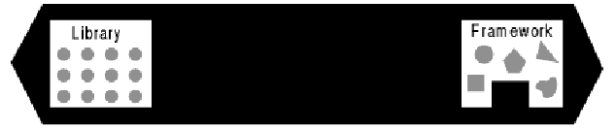
เฟรมเวิร์กที่ประสบความสำเร็จ จะต้องได้รับการสนับสนุนจากทีมประมวลผลของคุณและจากองค์กร

รูปที่ 1
ข้อเปรียบเทียบระหว่างไลบรารีกับเฟรมเวิร์ก
- กลุ่มของคลาสถูกเรียกใช้โดยไคลเอ็นท์ - เตรียมการปรับปรุงโดยการทำซับคลาส
- ไคลเอ็นท์เป็นผู้เรียกใช้ฟังก์ชัน - เรียกใช้ฟังก์ชันของไคลเอ็นท์
- ไม่มีการควบคุมการไหล - ควบคุมการไหลของการคำนวน
- ไม่มีการกำหนดการติดต่อต่างๆ - กำหนดการติดต่อระหว่างออบเจ็กต์
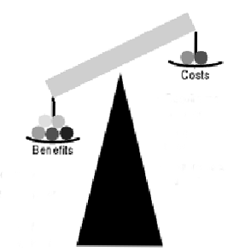
- ไม่มีการกำหนดคุณสมบัติพื้นฐาน - ระบุคุณสมบัติทั่วไป

รูปที่ 2
เฟรมเวิร์กกับเงินลงทุน
- ช่วยให้ประหยัดในระยะยาว - ต้องใช้ความพยายามในการสร้างและเรียนรู้
- ช่วยให้ไม่ต้องอาศัยประสบการณ์ของความเชี่ยวชาญ - ยากที่จะทำการดีบัก
ในขอบเขต
- ส่งเสริมงานได้ตรงกันและรวบรวมแอพพลิเคชั่นต่างๆ - ต้องใช้เอกสาร เงินทุนและการสนับสนุน
เข้าด้วยกันได้ดีกว่า
- ลดค่าใช้จ่าย
- ส่งเสริมผลผลิต

3.4 ปัจจัยในการจัดการ
โปรเจ็กต์มักจะสามารถแสดงออกมาเป็นเฟรมเวิร์กที่แยกออกมาย่อยๆจำนวนหนึ่ง แล้วแบ่งให้ไปยังทีมเล็กๆ ถ้ามีโปรแกรมเมอร็มากกว่าสามถึงสี่คนในการผลิตเฟรมเวิร์ก เป็นไปได้ที่เราจะแยกมันออกเป็นเซ็ทของเฟรมเวิร์กที่เล็กลง ทีมที่มีสองถึงสี่คนจะมีประสิทธิภาพในการทำงานมากกว่าทีมเดียว เว้นแต่ทีมนั้นมีประสบการณ์ในปัญหานั้นมาก่อนและ
เชี่ยวชาญในการแก้ปัญหานั้น
ในการทำงานเป็นทีมเล็กๆทำให้เกิดปัญหาได้ดังนี้
- โปรแกรมเเมอร์จะมุ่งความสนใจไปยังรูปแบบหลักของโปรเจ็กต์ โดยอาจจะไม่เข้าใจความสัมพันธ์ระหว่างกันทั้งหมดและไม่เข้าใจความต้องการของไคลเอ็นต์
- การออกแบบรูปแบบที่ตรงกันจะต้องเกิดขึ้นระหว่างทีมต่างๆ
- ส่วนที่ใช้เชื่อมโยงระหว่างเฟรมเวิร์กอาจทำให้เกิดคอขวดขึ้นได้
เพื่อแก้ปัญหาจึงจำเป็นต้อง
- แต่งตั้งคนวางรูปแบบโปรเจ็กต์เพื่อคอยจัดการภาพรวมของโปรเจ็กต์และตรวจสอบว่าสุดท้ายแล้วเฟรมเวิร์กสามารถใช้งานด้วยกันได้
- สร้างรูปแบบที่เป็นมาตรฐานและมีแนวทางบอกในการใช้โค้ด
- เชื่อมเฟรมเวิร์กต่างๆเข้าด้วยกันด้วยเฟรมเวิร์กสื่อกลางที่ไม่เป็นอิสระแต่แยกออกจากเฟรมเวิร์กตัวอื่นๆ
โดยส่วนใหญ่เมื่อเฟรมเวิร์กหนึ่งต้องการการบริการจากเฟรมเวิร์กตัวอื่น การติดต่อสามารถที่จะทำผ่านทางอินเตอร์เฟซออบเจ็กต์ซึ่งเป็นออบเจ็กต์ตัวเดียวที่ไม่เป็นอิสระจากเฟรมเวิร์กอื่นเลย จนกว่าเฟรมเวิร์กตัวอื่นจะสามารถสนับสนุนงานที่จำเป็น ตัวกลางนี้จะส่งโค้ดที่อนุญาติให้เฟรมเวิร์กตัวอื่นๆถูกทดสอบไปเรื่อยๆ
วิธีเดิมนี้คือคุณสามารถที่จะใช้โค้ดพื้นฐานหรือโค้ดที่เอาไว้ใช้เข้าถึงแอพพลิเคชั่นเฟรมเวิร์กเฉพาะ เมื่อต้องการใช้งานแอพพลิเคชันที่ต่างออกไป เพียงตัวใดตัวหนึ่งเท่านั้นที่จะต้องถูกเปลี่ยน รวมทั้งตัวกลางนี้สามารถที่จะเข้าถึงข้อมูลเดิมที่ใช้ไว้ หรือ ข้อมูลในเฟรมเวิร์กที่ไม่ได้ใช้งานอยู่ได้ด้วย

3.5 การออกแบบเฟรมเวิร์กอย่างสมบูรณ์
คุณจะต้องออกแบบเฟรมเวิร์กให้
เสร็จสมบูรณ์ - เฟรมเวิร์กสนับสนุนลักษณะที่ไคลเอ็นต์ต้องการ และ มีอุปกรณ์ทั่วไป ฟังก์ชันที่สร้างเองเท่าที่เป็นไปได้ มีตัวที่ใช้สำหรับสืบค้นอุปกรณ์ชนิดต่างๆในเฟรมเวิร์ก มีอุปกรณ์ทั่วไปตัวหนึ่งที่เป็นฟังก์ชันไว้ช่วยให้สมาชิกเข้าใจเฟรมเวิร์กได้ง่ายขึ้น และ ต้องอนุญาติให้ไคลเอ็นต์สามารถเข้าไปยังบริเวณที่ไคลเอ็นต์ต้องการเปลี่ยนแปลงได้
ยืดหยุ่นได้ - จะต้องสามารถใช้ในสิ่งแวดล้อมของระบบที่ต่างกันได้
ขยายได้ - ไคลเอ็นต์สามารถเพิ่ม และ ปรับปรุงฟังก์ชันต่างๆได้โดยง่าย มีตัวฮุค (Hooks) ไว้สำหรับให้ไคลเอ็นต์สามารถนำคุณสมบัติใหม่ๆเข้ามาไว้ในเฟรมเวิร์กได้
เข้าใจได้ - การติดต่อกับไคลเอ็นต์ของระบบจะต้องชัดเจน และ เฟรมเวิร์กจะต้องมีรูปแบบที่ดี เขียนตามรูปแบบมาตรฐานและตามแนวทางของการใช้โค้ด มีอุปกรณ์สาธิตการทำงานสำหรับเฟรมเวิร์กตัวต่างๆ
การตัดสินใจที่สำคัญที่สุดในการออกแบบเฟรมเวิร์กก็คือ เมื่อคุณออกแบบเฟรมเวิร์ก เฟรมเวิร์กจะถูกใช้โดยไคลเอ็นต์ที่ต่างกัน จากมุมมองของไคลเอ็นต์เฟรมเวิร์กจะต้องใช้ง่ายเข้าใจง่าย มีฟังก์ชันการทำงานที่ไม่ลึกซึ้งจนเกินไป เฟรมเวิร์กจะต้องใช้โค้ดจากไคลเอ็นต์ให้น้อยที่สุด ฟังก์ชันทั่วไปก็ต้องใช้งานได้ง่ายและสนับสนุนการทำงานในส่วนที่ยากขึ้นไป อย่างไรก็ตามเป็นการที่ไคลเอ็นต์จะทำงานกับมุมมองที่ไม่ดีจะยากกว่าการให้เขาสร้างสิ่งนั้นขึ้นมาเอง ถ้าคุณไม่รู้ว่าควรจะแก้ปัญหาอย่างไรก็ควรจะปล่อยมันเอาไว้
เฟรมเวิร์กไม่จำเป็นจะต้องเป็นตามข้อกำหนดทั้งหมดแล้วจึงประสบความสำเร็จแต่ถ้าทำได้จะง่ายขึ้นที่จะชักชวนให้นักพัฒนาคนอื่นมาใช้งานเฟรมเวิร์กของคุณ เมื่อคุณออกแบบเฟรมเวิร์กคุณควรหาทางที่จะลดความผิดพลาดที่จะเกิดขึ้นได้จากไคลเอ็นต์ และ การติดตั้งต้องง่าย
มีการติดต่อกับไคลเอ็นต์ที่เข้าใจง่ายไว้คอยช่วยเหลือยามที่ไคลเอ็นต์เกิดขัอผิดพลาด สร้างรูปแบบการสื่อสารกับไคลเอ็นต์ให้เข้าใจง่ายมากที่สุดเท่าที่จะทำได้ ครอบคลุมเนื้อหาทั้งหมดที่ไคลเอ็นต์ต้องการ
แยกโค้ดแพลตฟอร์มที่ไม่เป็นอิสระออกมาเพื่อให้สามารถติดตั้งเฟรมเวิร์กได้ง่ายขึ้นและออกแบบให้การติดตั้งที่ลดส่วนที่ต้องต่อกันให้น้อยที่สุด

4. การพัฒนาเฟรมเวิร์ก
ขั้นตอนแรกในการพัฒนาเฟรมเวิร์กคือต้องทำการวิเคราะห์ขอบเขตของปัญหาของคุณและบอกลักษณะของเฟรมเวิร์กที่ต้องการออกมาได้ สำหรับเฟรมเวิร์กแต่ละตัวคุณจะต้อง
- สรุปลักษณะเบื้องต้นของเฟรมเวิร์ก
- ออกแบบว่าไคลเอ็นต์จะติดต่อกับเฟรมเวิร์กอย่างไร
- ทำการทดสอบ เพิ่มเติม และ แก้ไข การออกแบบ
ตัวอย่างของการพัฒนาเฟรมเวิร์ก
โปรแกรมเป็นอุปกรณ์แสดงข้อมูลผ่านทางแอ็บสแทรกต์ที่ชื่อ สต็อกบราวเซอร์ โดยจะอนุญาติให้ไคลเอ็นต์เลือกประวัติของหุ้นแล้วแสดงผลออกมาเป็นกราฟฟิก โปรแกรมอนุญาติให้ไคลเอ็นต์เลือกดูหุ้นได้ทีละหลายตัวและสามารถแสดงมูลค่าการซื้อขายออกมาเป็นกราฟฟิก ข้อมูลของหุ้นสามารถแสดงมูลค่าได้เป็นรายวัน, รายอาทิตย์ แสดงผลที่ไคลเอ็นต์ต้องการอื่นๆได้ เช่น ราคาปิดเปลี่ยนแปลงเท่าไหร่ในวันนั้นๆ เดือนไหนที่มีมูลค่าการซื้อขายสูงสุด
- วิเคราะห์ขอบเขตของปัญหา
ขั้นแรกจะต้องบ่งบอกลักษณะของขอบเขตของปัญหา แตกปัญหาออกมาเป็นกลุ่มของเฟรมเวิร์กที่ใช้ในการแก้ไขปัญหา ถ้าปัญหาแสดงออกมาเป็นกระบวนการประมวลผล เขียนการประมวลผลตามสัดส่วนของไคลเอ็นต์ สำหรับ
เฟรมเวิร์กแต่ละตัวแทนการประมวลผลเป็นรูปจำลอง เมื่อคุณมีโครงร่างของการประมวลผลเรียบร้อย คุณก็จะสามารถบบอกแอ็บสแทรกต์ที่จำเป็นต้องใช้ออกมาได้
- กำหนดเฟรมเวิร์กที่ต้องใช้
มีเฟรมเวิร์กหลายตัวสามารถที่จะคิดแอ็บสแทรกต์ของคำตอบที่เป็นไปได้ของปัญหา คุณจึงมักจะสามารถกำหนดหนทางสำหรับ เฟรมเวิร์กตัวใหม่ให้ทำการวิเคราะห์ปัญหาที่เคยมีอยู่ได้
ในการตัดสินว่าเฟรมเวิร์กตัวไหนที่คุณต้องการนั้น ให้คิดในรูปของกลุ่มของแอพพลิเคชั่นจะดีกว่าคิดเพียงแต่โปรแกรมตัวเดียวที่ทำงานตามลำพัง ดูคำตอบที่ได้มาจากโปรแกรมซ้ำแล้วซ้ำอีก โดยเฉพาะในส่วนที่สำคัญในธุรกิจ และ จะต้องบอกได้ว่า คำตอบที่ได้ส่วนไหนธรรมดา ส่วนไหนที่พิเศษไปกว่าโปรแกรมตัวอื่น
หนึ่งในเฟรมเวิร์กที่ต้องใช้ในโปรแกรมนี้คือเฟรมเวิร์กสร้างกราฟสองมิติ เฟรมเวิร์กกราฟนี้จะต้องสนับสนุนการวาดภาพ การแสดงแกนต่างๆ และ การกำหนดจุดของข้อมูล เช่นเฟรมเวิร์กที่สามารถแสดงผลออกมาได้หลายรูปแบบ ตั้งแต่ในรูปของ ระบบแผนงานข้อมูล ไปจนถึง โปรแกรมจำลองเหตุการณ์เสมือนจริงทางวิทยาศาสตร์
- เลือกแอ็บสแทรกต์ที่จะต้องใช้
กำหนดแอ็บสแทรกต์ที่ไคลเอ็นต์ต้องการให้ใช้แสดงคำตอบและเลือกตรรกะสำหรับหาค่าคำตอบที่แอ็บสแทรกต์ต้องการ สำหรับเฟรมเวิร์กกราฟ มีส่วนสำคัญของแอ็บสแทรกต์อยู่สองส่วน ตัวกราฟเองและรูปที่ใช้สำหรับกราฟ การแยกส่วนของการวาดรูปออกมาต่างหากนั้นเป็นส่วนที่ทำให้เราสามารถขยายการใช้งานของเฟรมเวิร์กนี้ โดยกราฟตัวใหม่สามารถสร้างได้โดยใช้แค่การวาดรูปใหม่
5. การออกแบบเฟรมเวิร์ก
ถ้าเฟรมเวิร์กถูกร่างออกมาเป็นกระบวนการประมวลผล ให้ดูว่าในการประมวลผลนั้น ขั้นไหนเฟรมเวิร์กปฏิบัติ ส่วนไหนไคลเอ็นต์ปฏิบัติ
เหมือนที่คุณเริ่มออกแบบให้เฟรมเวิร์กทำงานอย่างไร คุณจะพบว่าคุณสามารถแยกเฟรมเวิร์กออกมาเป็นกลุ่มรูปแบบของการออกแบบได้ไม่รู้จบสิ้น โดยมากขั้นแรกคุณมักจะแยกปัญหาออกมาเป็นเซ็ทของเฟรมเวิร์ก
ในแต่ละรูปแบบของการออกแบบจะเป็นส่วนเล็กๆของอีลีเมนต์ที่มีจำนวนนับไม่ถ้วน รูปแบบต่างๆสามารถแสดงแทนอีลีเมนต์ซอฟต์แวร์ทั่วๆไป หรือ อีลีเมนต์ที่ใช้เฉพาะกับขอบเขตของปัญหาหนึ่งๆ เมื่อคุณออกแบบเฟรมเวิร์ก ให้คุณมองหารูปแบบที่สามารถประยุกต์เข้ากับโปรแกรมอื่นได้
รูปแบบของการออกแบบคือ การเลือกชื่อและสัญลักษณ์ที่แทนความหมายเฉพาะที่อยู่ในออบเจ็กต์โอเรียนเต็ด มันจะรวมเอาวัตถุประสงค์ที่แท้จริงในการออกแบบโดยระบุตามออบเจ็กต์นั้น ออบเจ็กต์ทำงานอย่างไรและมีการตอบสนองระหว่างกันอย่างไร
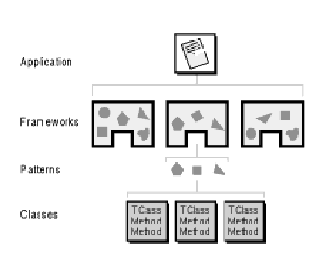
ในเฟรมเวิร์กกราฟจะสนับสนุนกระบวนการเบื้องต้น คือ การวาดภาพสองมิติ ไคลเอ็นต์จะบอกข้อมูลที่ต้องการให้กับกราฟและบอกกราฟให้เขียนมัน กราฟจะไปสั่งอีลีเมนท์ต่างๆให้เขียนมันขึ้นมา การแสดงผลขั้นสุดท้ายของกราฟจะถูกตัดสินจากข้อมูลที่ไคลเอ็นต์ส่งมา และ จากการแสดงจากตัววาดรูป

รูปที่3
โครงสร้างของแอพพลิเคชันที่สร้างโดยใช้เฟรมเวิร์ก

6. การติดต่อกับไคลเอ็นต์
เมื่อมองไปยังคำถามที่ว่าเฟรมเวิร์กของเราจะติดต่อกับไคลเอ็นต์อย่างไร ฟังก์ชันไหนที่ไคลเอ็นต์จะต้องใช้ วิธีใดที่จะลดโค้ดที่ไคลเอ็นต์ต้องเขียนลงให้มากที่สุด
- จะต้องมีอุปกรณ์ที่มองเห็นได้ชัดเจนและสามารถใช้ได้โดยตรง
- มีจำนวนของชนิดการติดต่อให้น้อยที่สุด
- ลดชนิดของการติดต่อที่ฟุ่มเฟือยออกไป
อีกสิ่งหนึ่งที่ต้องตัดสินใจคือทำอย่างไรให้เฟรมเวิร์กสนับสนุนการใช้งาน มันเหมือนกับดาบสองคม คุณต้องการทำให้ เฟรมเวิร์กของคุณมีความยืดหยุ่นมากที่สุด (ใช้งานในที่ใดก็ได้) แต่คุณก็ยังคงต้องจัดการให้เฟรมเวิร์กของคุณอยู่ในจุดยืนเดิมและโครงสร้างรวมยังคงต้องมีขนาดเล็ก ถ้าคุณทำให้เฟรมเวิร์กทุกส่วนให้มีความยืดหยุ่น จะเป็นการยากที่ไคลเอ็นต์จะสามารถเรียนรู้มัน และ ยากต่อการที่คุณจะทำการสร้างตัวสนับสนุนมันด้วย
วิธีหนึ่งที่ช่วยแกปัญหานี้คือ สร้างเฟรมเวิร์กหลักให้มีความยืดหยุ่นมากๆแล้วนำเฟรมเวิร์กอื่นมาต่อเติม โดยควรใช้งานกับปัญหาที่อยู่ในวงจำกัดเท่านั้น ส่วนต่อเติมนี้คือส่วนของคุณสมบัติทั่วไปต่างๆและฟังก์ชันภายใน ขณะมี่เฟรมเวิร์กหลักนั้นใช้เพื่อให้เกิดความยืดหยุ่นสูง ใช้งานได้ทุกที่นั่นเอง
เหมือนกับการออกแบบตัวเฟรมเวิร์ก คุณจะต้องตัดสินใจว่าจะออกแบบอย่างไรจะทำให้ติดต่อสื่อสารออกไปได้ว่าควรใช้งานเฟรมเวิร์กอย่างไรได้ด้วย เช่น ชื่อของฟังก์ชันควรตั้งอย่างไรและคุณจะใช้งานฟังก์ชันจำลองเหตุการณ์ช่วยให้คำแนะนำไคลเอ็นต์อย่งไร
คุณจะต้องตัดสินใจด้วยว่าเฟรมเวิร์กกับฟังก์ชันต่างๆจะติดต่อไคลเอ็นต์อย่างไรในการขอโค้ดจากไคลเอ็นต์ โดยดูว่าออบเจ็กต์ใดถูกสร้างขึ้นเมี่อไคลเอ็นต์เรียกฟังก์ชันของเฟรมเวิร์กให้ทำงาน แล้วเมื่อไหร่ที่ไคลเอ็นต์จะถูกเรียกกลับโดย
เฟรมเวิร์ก
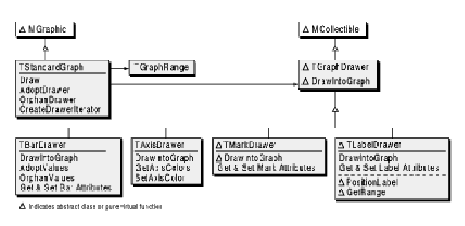
เหมือนกับเฟรมเวิร์กอื่นๆทั่วไป กราฟเฟรมเวิร์กมีลักษณะที่ทำให้ไคลเอ็นต์สามารถใช้งานมันได้โดยตรง และมีโครงสร้างที่สามารถรองรับการเรียกใช้งานฟังก์ชันใกล้เคียงไปพร้อมกันได้

รูปที่4
โปรแกรมสต็อกบราวเซอร์
ในการใช้งานไคลเอ็นต์จะทำการสร้างตัววาดภาพที่จำเป็นและตัวกราฟมาตรฐานขึ้นมา เมี่อไคลเอ็นต์เรียกTStandard Graph Draw , DrawIntoGraph จะถูกเรียกขึ้นมาโดยตัววาดภาพตัวต่างๆ แล้ว กราฟและส่วนประกอบต่างๆก็จะถูกวาดขึ้นมา เพื่อเปลี่ยนฟังก์ชัน ไคลเอ็นต์ก็สามารถเรียกฟังก์ชันอื่นขึ้นมาได้ เช่น TaxisDrawer::SetAxisColor
เพื่อเรียกฟังก์ชันใกล้เคียงให้แสดงไปพร้อมกัน ไคลเอ็นต์จะต้องเรียกตัวสร้างรูปตัวใหม่มาจาก TGraphDrawer เช่นเป็นไปได้ที่จะให้เขียนกราฟออกมาในรูปอื่น

แนะนำเฟรมเวิร์กพูม่า(POOMA Framework)
- อารัมภบท
เนื่องจากกระทรวงพลังงาน (Department of Energy) ต้องการให้ทาง ACSI (Accelerated Strategic Computing Initiative) เริ่มดำเนินการโปรเจ็คเพื่อพยายามหาวิธีการคำนวนและการจำลองทางคณิตศาสตร์และวิทยาศาสตร์ ที่มีประสิทธิภาพสูงสุด เนื่องจาก กระทรวงพลังงาน คาดไว้ว่าความต้องการคอมพิวเตอร์ที่มีการคำนวณระดับเทราฟลอบ (TeraFLOPS หรือ Tera FLotingpoint Operation Per Seconds) และมีหน่วยความจำขนาดเพตตะไบต์ (petabyte) เพื่อใช้สำหรับ SBSS (Science-Based Stockpile Stewardship) เช่น การจำลองอาวุธนิวเคลียร์ที่ต้องใช้การแบบสามมิติที่มีความละเอียดสูงและยังต้องใช้ฟิสิกส์สมัยใหม่ในการคำนวนจะมาถึงในไม่ช้า
ทาง ASCI พบว่ามีปัญหาหลักๆสองอย่างคือ
1.ทำอย่างไรจึงจะใข้ทรัพยากรของระบบคอมพิวเตอร์ใหม่ๆได้อย่างเต็มที่ โค้ดที่พัฒนาขึ้นจึงต้องมีความสามารถในการประมวลผลแบบขนานและกระจายเพื่อให้ใช้ทรัพยากรทั้งหมดได้อย่างมีประสิทธิภาพ
2.ความรู้เกี่ยวกับปรากฏการณ์นิวเคลียร์มักจะเพิ่มหรือเปลี่ยนแปลงภายในเวลาไม่ถึงปี ทำให้ต้องเปลี่ยนโค้ดและขอบเขตปัญหาบ่อยๆ เพราะฉะนั้นโค้ดที่พัฒนาขึ้นจึงต้องสามารถแก้ไข ปรับปรุง หรือ เพิ่มเติมได้อย่างรวดเร็วโดยไม่ทำให้ความสามารถในการประมวลผลแบบขนานลดลง
ACL (Advance Computing Laboratory) ที่ Los Alamos National Laboratory ได้สนับสนุนการพัฒนาโค้ดดังกล่าวที่มีความสามารถในการประมวลผลแบบขนานและสามารถปรับปรุงโค้ดได้อย่างรวดเร็วต่อเนื่องโดยตั้งชื่อ
โปรเจ็คว่า POOMA และพัฒนาต่อจนสำเร็จ

- ปรัชญาและแนวคิด
เฟรมเวิร์กพูม่านั้นถูกพัฒนาโดยแรงดลใจจาก Numerical Tokamak community เพื่อพิสูจน์คำกล่าวอ้าง (Parallel Platform Paradox) ที่ว่า
“The average time required to implement a moderate-sized apllication on a parallel computer architecture is equivalent to the half-life of latest parallel supercomputer”
เฟรมเวิร์กพูม่าพัฒนามาจาก Object-Oriented Particle Simulation (OOPS) คลาสและไลบรารีเป็นอ็อบเจ็กต์โอเรียนเต็ด ที่ถูกพัฒนามาใช้ในการจำลองเหตุการณ์ต่างๆ การใช้ OOPS แพร่หลายมาก เช่น การจำลอง particle-in-cell (PIC) ของการรวมตัวของพลาสมาแบบ Gyrokinetic และการจำลองปรากฏการณ์ทางฟิสิกส์อื่นๆอีกมากมาย
เฟรมเวิร์กพูม่าได้ขยายแนวคิดของ OOPS โดยมีคุณสมบัติเพิ่มเติม เช่น ความหลากหลายในระดับสูง (Variety of high-level), ชนิดของข้อมูลแบบพาราเรล (parallel data types) และ จำนวนฟังชันที่เพิ่มขึ้น โดยเฟรมเวิร์กพูม่ามีหลักพัฒนาดังนี้
- สามารถเปลี่ยนโค้ดระหว่างสถาปัตยกรรมแบบอนุกรม(serial), กระจาย(distributed) และขนาน (Parallel) ได้โดยไม่ต้องเปลี่ยนsource code
- การนำสิ่งที่สร้างไว้แล้วกลับมาใช้ใหม่, cross-problem-domain components เพื่อทำให้พัฒนาแอปพลิเคชั่นได้อย่างต่อเนื่อง
- โค้ดจะต้องมีประสิทธิภาพสำหรับ kernel และ components ในการจำลองทางวิทยาศาสตร์
- การออกแบบและพํฒนาเฟรมเวิร์กจะถูกผลักดันโดยแอปพลิเคชั่นจากเซตของปัญหาทางวิทยาศาสตร์ต่างๆ
- ใช้เวลาน้อยลงในการจัดการกับปัญหาโดยการจำลองเหตุการณ์แบบขนาน
เฟรมเวิร์กพูม่าถูกสร้างขึ้นแบบเป็นเลเยอร์ (Layer) ทำให้ง่ายต่อเพิ่มประสิทธิภาพเฟรมเวิร์กโดยการปรับปรุง
เลเยอร์ในระดับต่ำในเฟรมเวิร์กโดยจะไม่ทำให้เกิดความเสียหายกับอินเทอร์เฟซที่ใช้ในการแก้ไขปัญหาในเลเยอร์ระดับสูง ด้วยเหตุนี้จึงสามารถเลือกพัฒนาเลเยอร์ในระดับต่ำโดยไม่ทำให้การอินเทอร์เฟซในระดับสูงเปลี่ยนไป

2.1ทำไมถึงใช้ข้อมูลแบบขนาน
เมื่อใช้ เมสเซจพาสซิ่ง (Message Passing) โปรแกรมเมอร์จะต้องควบคุมทั้งรายละเอียดของดาต้าเลย์เอาต์ (data layout) ที่ใช้ติดต่อระหว่างตัวประมวลผล (Processor) และหน่วยความจำ (Memory) รวมถึงการติดต่อส่งข้อมูลระหว่างกันด้วย การใช้ระบบข้อมูลเชิงขนานทำให้โปรแกรมเมอร์สามารถสร้างอัลกอลิทึมที่เหมาะสมสำหรับข้อมูลที่มีขนาดใหญ่และสามารถประมวลผลได้อย่างรวดเร็วซึ่งก็ตรงกับเป้าหมายของการนำไปใช้ทางวิทยาศาสตร์ โดยโปรแกรมเมอร์จะสามารถแปลงโค้ดอนุกรมมาเป็นแบบขนานได้ง่ายขึ้นถ้าโปรแกรมเมอร์รำลึกว่าอาจจะมีการใช้โปรเซสเซอร์มากกว่าหนึ่งในตอนต้น ในอนาคตการใช้การโปรแกรมเชิงวัตถุแบบเฟรมเวิร์กเพื่อใช้ในการจัดการข้อมูลเชิงขนานจะให้ประสิทธิภาพที่สูงขึ้นและความสามารถที่จะจัดการกับปฏิบัติการทางคณิตศาสตร์และวิทยาศาสตร์
2.2ทำไมถึงใช้เฟรมเวิร์ก
เพราะเฟรมเวิร์กจะเตรียมระบบเลเยอร์และรวมออบเจ็กต์ให้ ทุกๆออบเจ็กต์ในเฟรมเวิร์กจะรวมออบเจ็กต์ที่ใช้หรือออบเจ็กต์ที่อยู่ในเลเยอร์ที่ต่ำกว่า ในพูม่าเฟรมเวิร์ก เลเยอร์ที่อยู่ในระดับสูงจะประกอบด้วย โกลบอลดาต้าออบเจ็กต์ ซึ่งเป็นแอ็บสแทรกต์ชันของโดเมนของปัญหาวิทยาศาสตร์ (เช่น อนุภาค, สนาม (ไฟฟ้า หรือ แม่เหล็ก) และ เมตริก) และวิธีปฎิบัติการทั่วไปบนออบเจ็กต์เหล่านี้ เช่น การคำนวนเลขฐานสอง, การแปลงฟูเรียและลาปาส และ การแก้ปัญหา Krylov(Krylov solvers) ส่วนในออบเจ็กต์ระดับต่ำลงมาในเฟรมเวิร์กจะเป็นตัวจับแอ็บสแทรกต์ชันที่ตรงกับปัญหาเพื่อประสิทธิผลในการจำลองระดับโนด (Node-level Simulation) ประกอบด้วยการติดต่อสื่อสาร, การแปลงโดเมน (Domain decomposition), การสร้างโนดเสมือนจริง (Virtual node) และ การกระจายงานให้พอ ๆ กัน (Load balancing) เฟรมเวิร์กในระคับสูงจึงเป็นเหมือนผู้แบ่งงานต่างๆให้กับเลเยอร์ระดับต่ำเหล่านี้
การนำแนวความคิดเกี่ยวกับเลเยอร์มาใช้ในการออกแบบและวิเคราะห์ทำให้นักวิทยาศาสตร์คอมพิวเตอร์และผู้เชี่ยวชาญด้านอัลกอริทึมจึงสามารถจำกัดวงการศึกษาและพัฒนาได้ทำให้สามารถพัฒนาเคอร์เนลที่ทำหน้าที่ในการคำนวณ เทคนิคเมสเซจพาสซิ่งโดยไม่ต้องสนใจว่าแอปพลิเคชั่นจะถูกพัฒนาขึ้นมาในลักษณะใด ซึ่งก็หมายความว่าผู้ที่พัฒนาแอปพลิเคชั่นจะสามารถนำออบเจ็กต์ในเฟรมเวิร์กระดับสูงไปใช้โดยไม่ต้องรู้รายละเอียดสนับสนุน การแยกหน้าที่ออกเป็นส่วนๆดังนี้ทำให้มีความเป็นไปได้ที่จะซ่อนโครงสร้างแบบขนาน (Encapsulation parallelism) และแอปพลิเคชั่นทางวิทยาศาสตร์ในพูม่าช่วยโปรแกรมเมอร์ไม่ต้องไปศึกษาคำสั่งเมสเซจพาสซิ่งต่างๆ และวิธีการคำนวณที่จะนำมาใช้กับแอปพลิเคชั่น
2.3 ทำไมถึงเลือกC++
- เป็นภาษาที่สนับสนุนการโปรแกรมเชิงวัตถุอย่างเต็มที่
- TemplateของC++มีความคล่องตัวในการโปรแกรมทั่วๆไป
- สามารถแสดงรายละเอียดทางฟิสิกส์ของโค้ดจำลองเหการณ์และอนุญาติให้ซ่อนรายละเอียดทางวิทยาศาสตร์คอมพิวเตอร์และabstractionได้
- สามารถโปรแกรมในระดับสูงได้โดยไม่ต้องแลกความสามารถในการประมวลผล
- มีผู้ใช้มากทำให้สามารถแน่ใจได้ว่าจะมีการพัฒนาคอมไพเลอร์และdeveloper toolsอย่างต่อเนื่อง

- รูปแบบที่ถูกนำไปใช้แก้ปัญหาและการเปรียบเทียบ
โค้ดของฟิสิกส์แอปพลิเคชั่นส่วนใหญ่ที่สมบูรณ์ในปัจจุบันได้ถูกสร้างโดยทูลและเฟรมเวิร์กที่เตรียนไว้ในไลบรารีของพูม่า หลายแอปพลิเคชั่นถูกสร้างขึ้นโดยได้ร่วมมือกับทางทีมพูม่า และการค้นคว้าที่ในงานที่คล้ายคลึงกันทำให้พูม่าสมบูรณ์ยิ่งขึ้น
3.1PICโดยใช้Linac
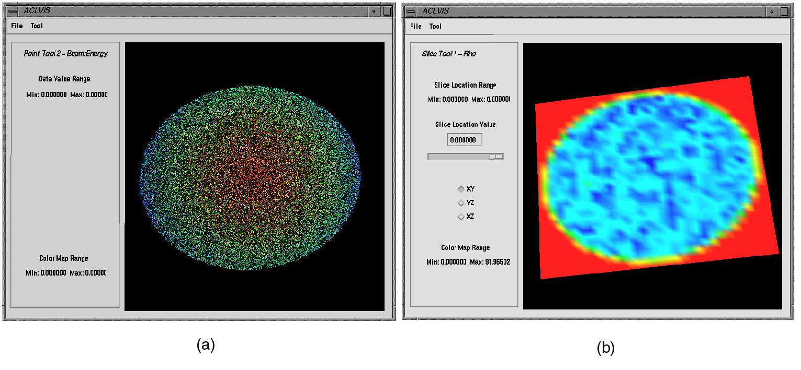
Linac ถูกพัฒนาขึ้นโดย LANL เพื่อใช้ในฟิสิกส์การเร่งอนุภาคโดยการเร่งอนุภาคด้วยแสงสามารถจำลองได้ทั้ง2มิติและ3มิติ เดิมถูกเขียนด้วยHPF (High-Performance Fortran) ภายหลังนักวิจัยได้แปลงโค้ดให้เป็นPOOMAเพื่อเพิ่มประสิทธิภาพและจำลองเหตุการณ์ได้ละเอียดยิ่งขึ้น

รูปที่ 5
ภาพจากการจำลองโดยแบบ2มิติโดยใช้ Lianc
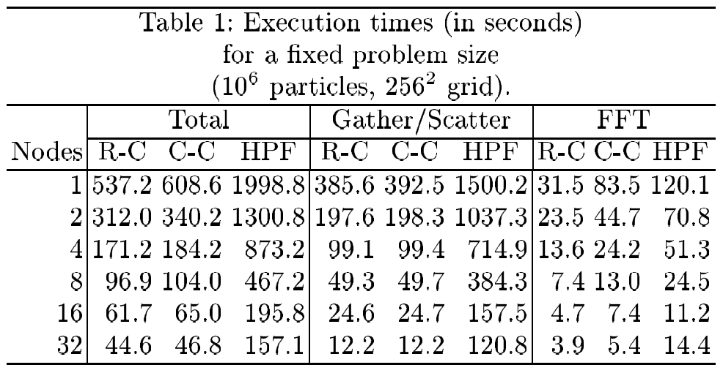
(a) ตำแหน่งของอนุภาคโดยมีสีตามพลังงานจล (b)Charge density field
ตารางแสดงเวลาที่ใช้ในการคำนวณโดย R-C และ C-C เป็นโค้ดที่ใช้POOMA

ตารางที่ 1
โดยเป็นการจำลองอนุภาคจำนวน 10⁶ อนุภาคที่วิ่งผ่านลำแสง 10 ชนิด มายังตะแกรงดัก (Grid) ที่มีช่องว่าง 256² ช่อง
โดย R-C หมายถึงใช้การแปลง FFT จาก Real to Complex ส่วน C-C ใช้การแปลง FFT จาก Complex to Complex
3.2Monte Carlo โดยใช้MC++
ถูกพัฒนาขึ้นมาเพราะเป็นความต้องการของASCIเพื่อหาค่าประมาณของจุดวิกฤตของระบบ fissile และnon-fissile material เดิม MC++ถูกเขียนโดย FORTRAN77 และมีชื่อว่า MCNP (Monte Carlo N-Particle Transpot)ซึ่งจะสามารถประมาณจุดวิกฤตของระบบโดยหาปฏิกิริยาที่ทำให้นิวตรอนเพิ่มขึ้นเพื่อที่จะควบคุมจำนวนนิวตรอนให้เหมาะสม

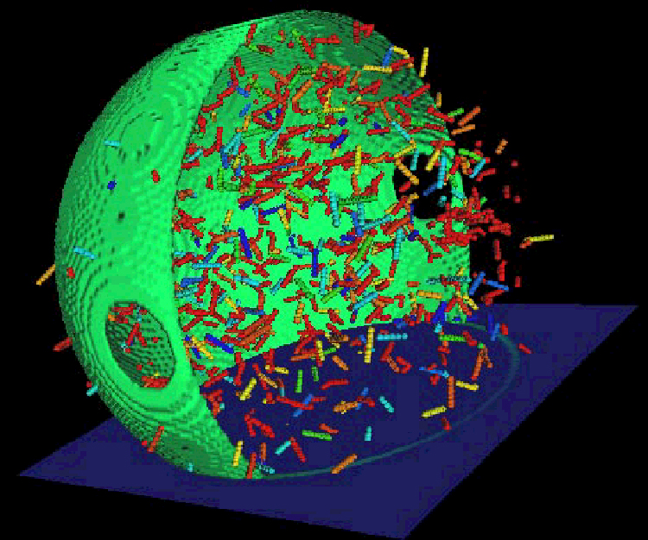
รูปที่ 6
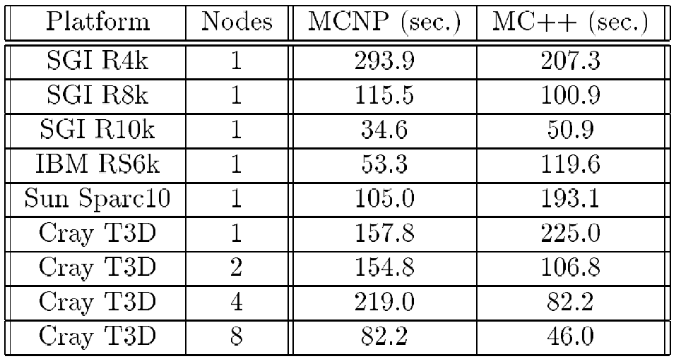
การจำลงการแตกตัวของยูเรเนียมที่เกิดจากการยิงนิวตรอนเข้าไปโดยใช้หลักความน่าจะเป็นของ Monte Carlo

ตารางเปรียบเทียบเวลาที่ใช้ในการคำนวณการจำลองอนุภาคจำนวน 40,000 อนุภาค ระหว่าง MCNP และ MC++

ตารางที่2

- รูปแบบของระบบที่สามารถนำPOOMAไปใช้ได้
- คอมพิวเตอร์
-Mass Parallel Processing (MPPs): Cray T3E, IBM SP2 และ Intel Teraflop
-Symmetric Parallel Processing (SMP) Clusters: SGI Origin 2000
-Clusters of workstation และ PC ทั่วไป เช่น เครื่องที่ใช้โพรเซสเซอร์ของ SGI, Sun หรือ Intel
- ANSI/ISO standard คอมไพเลอร์ C++
-KAI C++ 3.3e or higher
Kuck and Associates (http://www.kai.com)
Most UNIX platforms, including Linux
-EGCS/GCC (snapshot after 5/15/99)
Cygnus Solutions (http://egcs.cygnus.com)
Most UNIX platforms, including Linux
-CodeWarrior Professional 5
Metrowerks (http://www.metrowerks.com)
Macintosh, Windows 95/98/NT
-Intel C++ (part of VTune 4.0)
Intel (http://support.intel.com/support/performancetools/vtune)
Windows 95/98/NT
-EDG-basedที่สูงกว่าเวอร์ชั่น2.8: KCC, SGI CC, pgCC
- อุปกรณ์ติดต่อสื่อสารระหว่างโพรเซสเซอร์
-Message Passing: MPI, PVM, ACLMPL, PM
-Parallel run-time system: HPC++, Tulip

- POOMA บนคลัสเตอร์พาราเรลคอมพิวเตอร์
ทีมงานที่พัฒนาพูม่าได้พยายามหาความเป็นไปได้ในการหาสภาพแวดล้อมสำหรับการโปรแกรมเชิงขนานและแบบกระจาย ที่สามารถแจกจ่ายงานไปบนทรัพยากรแบบขนานที่มีอยู่ในเวลาเดียวกันและรวมแอปพลิเคชั่นแบบขนานที่เขียนขึ้นโดยทูลและแพลตฟอร์มที่ต่างกัน สภาพแวดล้อมที่ต้องการก็คือความสามารถในการโค้ดแบบขนานกลับมาใช้ใหม่และง่ายต่อการพัฒนาโค้ดเชิงขนานแบบกระจาย (Parallel Distributed Code) เหมือนกับ Common Objects Request Broker Architecture (CORBA) แต่น่าเสียดายที่ระบบนี้ไม่มีเพียงพอเพราะมันไม่สามารถที่จะเพิ่มหรือระบุ ออบเจ็กต์แบบขนาน ไม่สามารถแบ่งข้อมูลระหว่างออบเจ็กต์ที่ต่างกัน และยังไม่สามารถกำหนดตำแหน่ง (Address issues) ที่จำเป็นต่อการประมวลผลแบบขนาน เช่น การกระจายงานให้พอ ๆ กัน ด้วยเหตุนี้ในปี1995ทางทีมงานจึงเริ่มพัฒนาระบบที่เพียงพอต่อความต้องการซึ่งก็ได้พัฒนามาเป็นพูม่านั่นเอง โดยเพิ่มความสามารถในการแปลงโดเมน, การสร้างโนดเสมือนจริง และ การกระจายงานให้พอ ๆ กันเข้าไป
การใช้ CORBAในการติดต่อสื่อสารระหว่างคลัสเตอร์นั้นทำให้ระบบไม่มีประสิทธิภาพตั้งแต่เริ่มแรกและยังจำกัดแพลตฟอร์มที่โปรแกรมเมอร์จะสามารถใช้ได้ การส่งรับในระบบโครงข่าย(Network)จะถูกแทนที่ด้วยระบบที่มีประสิทธิภาพสูงกว่าในเร็วๆนี้แน่นอน
- สรุป
POOMAถูกออกแบบขึ้นเพื่อใช้ในการคำนวณและการจำลองเหตุการณ์ทางวิทยาศาสตร์ในระดับอนุภาคและโมเลกุลจึงเหมาะกับทั้งนักวิทยาศาสตร์และวิศวกรรมศาสตร์ เช่น การจำลองปรากฏการณ์นิวเคลียร์ในโรงงานไฟฟ้านิวเคลียร์ นำไปสร้างโปรแกรมจำลองปฏิกิริยาเคมี การทำงานของวงจรไฟฟ้าอย่างละเอียดเมื่ออยู่ในสภาพแวดล้อมที่กำหนดว่าจะทำให้วงจรทำงานเปลี่ยนแปลงไปอย่างไร ทำให้ผู้ใช้สามารถสร้างโค้ดจำลองเหตุการณ์ได้โดยไม่ต้องไปกังวลกับกฎเกณฑ์ทางวิทยาศาสตร์คอมพิวเตอร์ของการโปรแกรมเชิงขนานทำให้สามารถแสดงโมเดลทางฟิสิกส์ออกมาได้อย่างชัดเจน และสามารถนำโค้ดมาใช้ใหม่และพร้อมที่จะนำไปใช้กับแพ็กเกจอื่นๆได้มากขึ้น

เอกสารอ้างอิง
[1] Taligent International Co-Operation, Introduction of Object-Oriented Framework http://www.taligent.com
[2]John V. M. Reynders, Paul J. Hinker, Julian C. Cummings, Marydell Tholburn, Susan R. Atlas, Subhanker Banerjee, William F. Humphery, Steve R. Karmesin, Katarzyna Keahey and M. Srikant, POOMA: A Framework fot Scientific Simulation on Parallel Architecture, http://www.acl.lanl.gov/PoomaFramework
[3] Julian C. Cummings, James A. Crotinger, Scott W. Haney, William F. Humphery, Steve R. Karmesin, John V. M. Reynders, Stephen A. Smith and Timothy J. Williams, Application Development Using POOMA Framework http://www.acl.lanl.gov/PoomaFramework

